Росгвардия напоминает жителям орловской области о своевременном продлении документов на оружие
Сотрудники ЦЛРР Управления Росгвардии по Орловской области информируют жителей региона об продлении лицензионно-разрешительных документов в установленные сроки и соблюдении требований законодательства касаемо использования, хранения и транспортировки оружия.
Заявление на продление (перерегистрацию) лицензии на приобретение, хранение и ношение оружия, предназначенного для самообороны или разрешения на хранение и ношение охотничьего пневматического, огнестрельного оружия либо оружия ограниченного поражения и патронов к нему необходимо подавать не позднее, чем за 30 дней до окончания срока действия.
«В случае если владелец оружия подал заявление на продление лицензии или разрешения позже указанного в федеральном законе «Об оружии» срока даже на один день, неизбежно наступает административная ответственность. Разрешительные документы граждан, привлекаемых к административной ответственности в течение одного года неоднократно, аннулируются, а оружие изымается», - уточняет заместитель начальника ЦЛРР Управления Росгвардии по Орловской области подполковник Сергей Кутепкин.
Лицам, хранящим оружие без соблюдения условий, обеспечивающих сохранность, исключающих доступ к нему посторонних лиц, грозит наложение административного штрафа или же лишение права на приобретение и хранение или хранение и ношение оружия на срок от шести месяцев до одного года.
Сотрудники тероргана Росгвардии напоминают, что незаконным хранением оружия считается сразу по окончанию срока действия лицензионно-разрешительных документов.
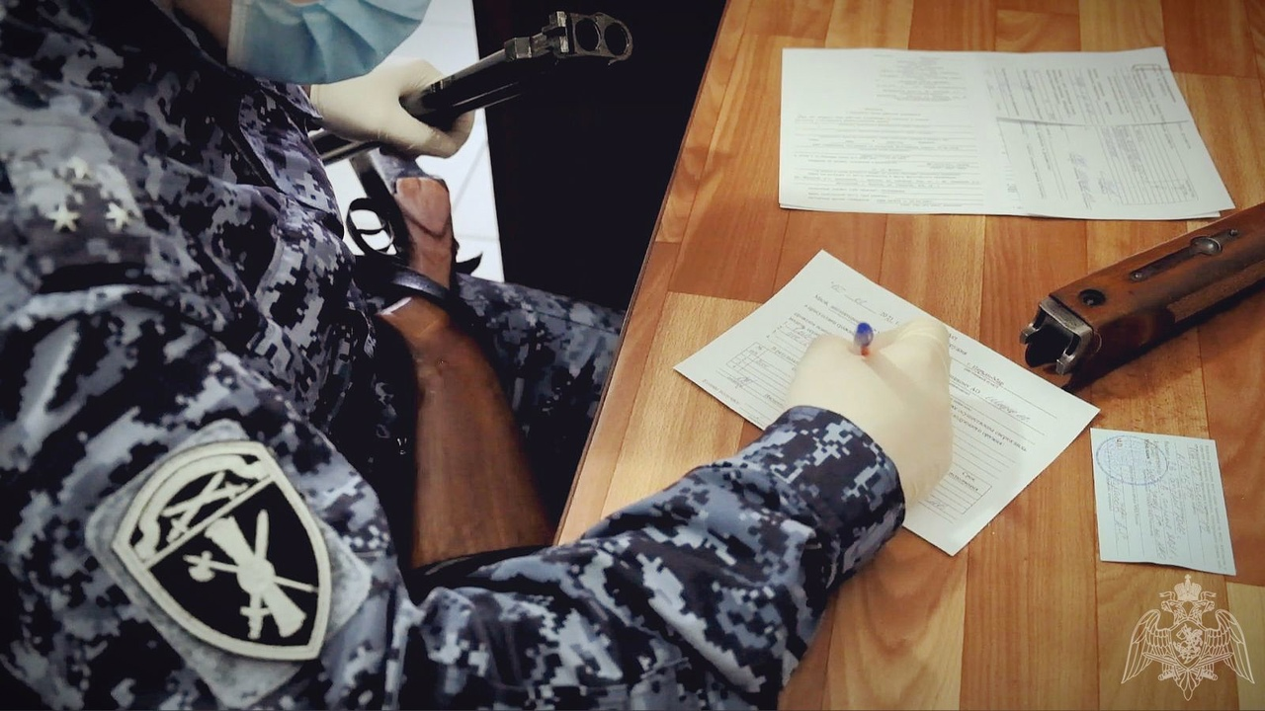
Для того, чтобы своевременно оформить документы, необходимые в сфере оборота, достаточно воспользоваться интернет-порталом государственных и муниципальных услуг.
Для получения услуги через портал «Госуслуги» и подачи заявления в электронном виде требуется пройти регистрацию и получить доступ к личному кабинету. Затем граждане могут заполнить заявление на получение необходимой услуги по линии лицензионно-разрешительной работы.
Каждое обращение рассматривается сотрудником ЦЛРР, проверяется подлинность представленных в заявлении данных.
Если поступившее электронное заявление не содержит заведомо ложных сведений, то гражданину назначается дата и время личного приема, в ходе которого он предоставляет оригиналы документов, необходимые для принятия решения.
Прием гражданина осуществляется строго в назначенное время с соблюдением санитарно-эпидемиологических требований.
Сотрудник Росгвардии вправе отказать в предоставлении услуги в том случае, если в сведениях, представленных гражданином в электронном заявлении и оригиналах документов, была выявлена недостоверная информация.
По окончании срока рассмотрения документов гражданину на портале госуслуг сообщается о принятом решении. В случае положительного заключения назначается дата и время приема для получения уже готовых документов, в случае отказа - обязательно указывается причина.
Использование Единого портала позволяет сэкономить не только время заявителей, но и деньги за оплату государственной пошлины. По заявлениям, поданным в электронном виде, предоставляется 30 % скидка.
Круглосуточная доступность портала, возможность оформить заявку через любое устройство, имеющее доступ в Интернет, возможность онлайн-оплаты пошлины, получение государственной услуги в сфере являются преимуществом подачи документов в электронном виде.
Подробную информацию о государственных услугах, предоставляемых подразделениями Центра лицензионно-разрешительной работы, можно получить на официальном сайте Управления Росгвардии по Орловской области www.57.rosguard.gov.ru или по номеру телефона: +7 (4862) 59-85-66.
работы.

